**ЗАКЛЮЧЕНИЕ**

* **состоянии обеспечения обучающихся по образовательным программам начального общего образования в общеобразовательной организации**

**бесплатным горячим питанием**

Настоящее заключение составлено комиссией по мониторингу и анализу состояния обеспечения обучающихся по образовательным программам начального общего образования в общеобразовательной организации бесплатным горячим питанием в составе:

Кушиев М.М. директор

Магомедова А.Д. член родительского комитета

Максудов М.Ю. зам. Главы МР «Лакский район»

________________________________ ТО Управление Роспотребнадзора

Комиссия создана приказом Минобрнауки Республики Дагестан от 31.08.2021 г. № 1723-02/20 в целях проведения мониторинга и анализа обеспечения обучающихся по образовательным программам начального общего образования в общеобразовательных организациях бесплатным горячим питанием.

1. **ОБЩИЕ СВЕДЕНИЯ**

|  |  |  |  |
| --- | --- | --- | --- |
| 1.1 | Наименование общеобразовательной |  | *МКОУ «Унчукатлинская СОШ»* |
|  | организации |  |  |
| 1.2 | Адрес места нахождения | *РД, Лакский район,* | |
|  | общеобразовательной организации | *с.Унчукатль,* | |
|  |  | *ул Школьная, 10* | |
|  |  |  | |
| 1.3 | Муниципальное образование | *МР «Лакский район» РД* | |
| 1.4 | Субъект Российской Федерации | *Республика Дагестан* | |
|  |  |  | |
| 1.5 | Директор общеобразовательной | *Кушиев Малик Магомедович* | |
|  | организации |  | |
| 1.6 | Мобильный телефон директора | *тел: 8-928-524-57-47* | |
|  | общеобразовательной организации |  |  |
| 1.7 | Начальник органа управления | *Гамзаев Явсупи Магомедович* | |
|  | образованием муниципального |  |  |
|  | образования (ФИО) |  |  |
|  |  |  |  |

МКОУ «Унчукатлинская СОШ»

|  |  |  |
| --- | --- | --- |
|  | 2 |  |
|  |  |  |
| 1.8 | Мобильный телефон начальника органа | *тел: 8-964-008-63-36* |
|  | управления образованием |  |
|  | муниципального образования |  |
| 1.9 | Объем средств консолидированного | 175,3 |
|  | бюджета муниципального образования, |  |
|  | выделенных на обеспечение в 2021/22 |  |
|  | учебном году обучающихся по |  |
|  | образовательным программам |  |
|  | начального общего образования |  |
|  | горячим питанием, тыс. рублей |  |
|  | из них: |  |
| а) | средства федерального бюджета, | *-* |
|  | тыс. рублей |  |
| б) | средства регионального бюджета, | *117,8* |
|  | тыс. рублей |  |
| в) | средства муниципального бюджета, | 57,5 |
|  | тыс. рублей |  |
| 1.10 | Объем средств консолидированного |  |
|  | бюджета муниципального образования, |  |
|  | выделенных на обеспечение в 2020/21 |  |
|  | учебном году обучающихся по |  |
|  | образовательным программам |  |
|  | начального общего образования |  |
|  | горячим питанием в |  |
|  | общеобразовательной организации, |  |
|  | указанной в пункте 1.1, тыс. рублей |  |
| 1.11 | Сведения о материально-техническом |  |
|  | состоянии общеобразовательной |  |
|  | организации |  |
| а) | год постройки | *2000 г.* |
| б) | материалы стен | *Асбесто-деревянные щиты, обложенные силикатным кирпичом* |

МКОУ «Унчукатлинская СОШ»

3

* 1. Фотографии общеобразовательной организации

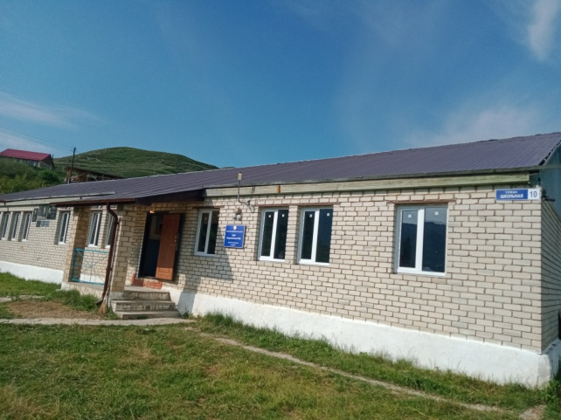 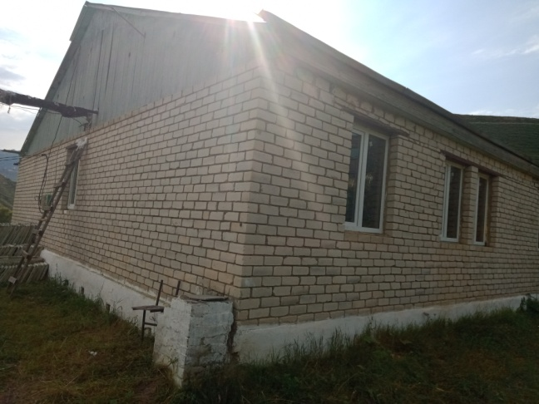

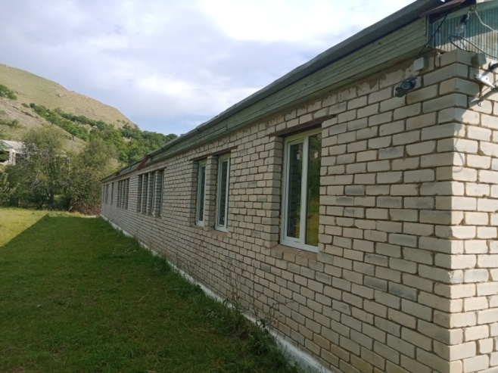 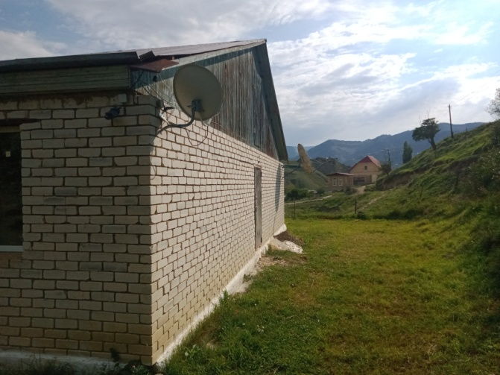

МКОУ «Унчукатлинская СОШ»

4

**2. СВЕДЕНИЯ ОБ ОБЕСПЕЧЕНИИ ГОРЯЧИМ ПИТАНИЕМ**

|  |  |  |
| --- | --- | --- |
| 2.1 | Общая численность обучающихся в | *43* |
|  | общеобразовательной организации, |  |
|  | указанной в пункте 1.1 |  |
| 2.2 | Численность обучающихся в 1-4 | *13* |
|  | классах |  |
|  | из них: |  |
| а) | обучается в 1 классе | *2* |
| б) | обучается во 2 классе | *3* |
| в) | обучается в 3 классе | *5* |
| г) | обучается в 4 классе | *3* |
|  | из них |  |
| а) | обучается в первую смену | *2* |
| б) | обучается во вторую смену | *11* |
| 2.3 | Наличие утвержденного и | *имеется* |
|  | согласованного с органами |  |
|  | Роспотребнадзора меню |  |
| 2.4 | Наличие на сайте | *Да* |
|  | общеобразовательной организации, |  |
|  | указанной в пункте 1.1, |  |
|  | утвержденного меню |  |
| 2.5. | Срок, на который разработано меню | *10 дней* |
|  |  |  |

2.6. Тип столовой

|  |  |
| --- | --- |
| Работает на продовольственном сырье | *Да* |
| Работает на полуфабрикатах | - |
| (доготовочная) |  |
| Буфет-раздаточная | - |
| Иное (описать) | - |
| 2.6.1. Вид организации питания обучающихся | |
|  |  |
|  | Описание выбранного способа1 |
| Организация работает самостоятельно | *- да* |
| Организация заключила договор на организацию питания |  |
|  |  |
|  |  |

1. Указываются все основные характеристики выбранного способа. В случае если организация работает самостоятельно, указывается количество сотрудников столовой с ФИО, сведениями о профессиональном образовании. В случае если организация работает по договору, указываются реквизиты договора, наименование подрядчика

МКОУ «Унчукатлинская СОШ»

5

2.7. Фотографии пищеблока

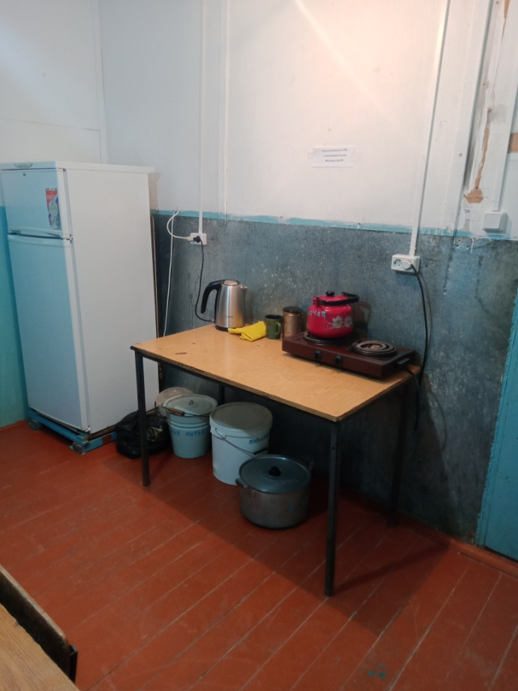 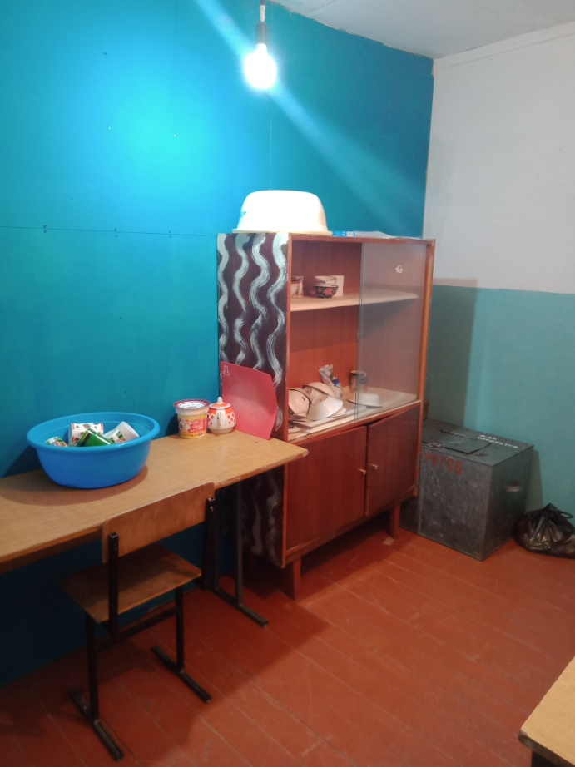

2.7.1. Состав санитарно-технического, гигиенического, технологического и холодильного оборудования и пищеблока:

Наименование оборудования

1. Санитарно-техническое оборудование *Раковина двухкюветная*
2. Гигиеническое оборудование *Моющие средства*
3. Технологическое оборудование *Электрическая плита*
4. Холодильное оборудование *Один холодильник*

МКОУ «Унчукатлинская СОШ»

6

2.8. Фотографии обеденного зала

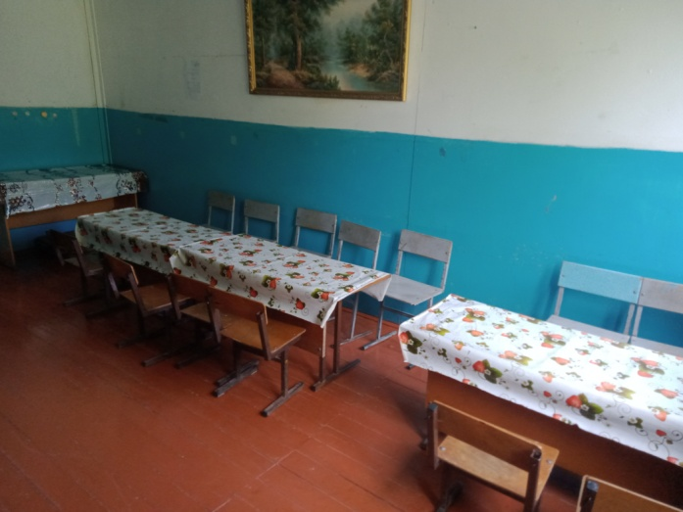 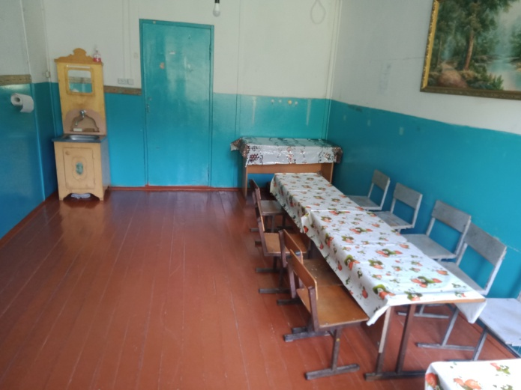

2.8.1. Количество посадочных мест в обеденном зале __*15*_______

2.9. Расписание питания обучающихся

|  |  |  |
| --- | --- | --- |
|  | Время приема пищи | |
|  | Для обучающихся в первую смену2 | Для обучающихся во вторую |
|  |  | смену3 |
| 1 класс | 10-35 | *-* |
| 2 класс | - | 13-30 |
| 3 класс | - | 13-40 |
| 4 класс | - | 13-50 |

2 В случае если обучающиеся ввиду нехватки мест в обеденном зале разделены на потоки данную информацию также необходимо указать

3 В случае если обучающиеся ввиду нехватки мест в обеденном зале разделены на потоки данную информацию также необходимо указать

МКОУ «Унчукатлинская СОШ»

7

2.10. Соответствие утвержденного меню требованиям Методических рекомендаций Роспотребнадзора от 18 мая 2021 г. № МР 2.4.0179-20 «Гигиена детей и подростков. Рекомендации по организации питания обучающихся общеобразовательных организаций. Методические рекомендации»

Заключение по итогам анализа4

Меню соответствует *да*

Меню не соответствует

1. **ОСУЩЕСТВЛЕНИЕ РОДИТЕЛЬСКОГО (ОБЩЕСТВЕННОГО) КОНТРОЛЯ ЗА ОРГАНИЗАЦИЕЙ ГОРЯЧЕГО ПИТАНИЯ**

|  |  |  |  |  |  |  |  |
| --- | --- | --- | --- | --- | --- | --- | --- |
| 3.1 | Наличие родительского (общественного) |  | *имеется* |  |  |  |  |
|  | контроля |  |  |  |  |  |  |
|  | Наличие утвержденного общеобразовательной организацией, указанной в пункте 1.1, состава группы родительского (общественного) контроля |  | *Приказ № 8 от 20.08.2020 г. «*О создании комиссии по контролю за качеством питания обучающихся в МКОУ «Унчукатлинская СОШ» | | | | |
|  |  |  |  | | | | |
| 3.3 | Численность участников группы |  | *3 человека* | | | |  |
|  | родительского (общественного) контроля |  |  |  |  |  |  |
| 3.4 | Состав группы родительского (общественного) контроля5 |  | Сулейманова З.Ю , Айдиева Л.М.,Магомедова А. Д., Касаева С.А. | |  | |  |
|  |  |  |  | | | |  |
| 3.5 | Оценка группой родительского |  | *Оценивается положительно* | | | | |
|  | (общественного) контроля текущего |  |  |  |  |  |  |
|  | состояния обеспечения обучающихся |  |  |  |  |  |  |
|  | начальной школы горчим питанием6 |  |  |  |  |  |  |

1. Указывается «да» в соответствующей строке
2. Указываются ФИО и статусы (депутат, родитель, др.) участников группы
3. Указывается мнение членов группы родительского (общественного контроля)

МКОУ «Унчукатлинская СОШ»

8

1. **СОСТАВ ГОРЯЧЕГО ПИТАНИЯ НА МОМЕНТ ОСМОТРА ОБЩЕОБРАЗОВАТЕЛЬНОЙ ОРГАНИЗАЦИИ**

|  |  |  |  |  |
| --- | --- | --- | --- | --- |
| 4.1 | Меню на день осмотра | *1.* | *Овощи свежие (памидоры)* | |
|  |  | *2.* | *Яйцо вареное* | |
|  |  | *3.* | *Макароны* | *отварные* |
|  |  | *4.* | *Сосиска отварная* |  |
|  |  | *5.* | *Какао с молоком, сгущенным* | |
|  |  |  | |  |
| 4.2 | Соответствие фактически | *Соответствует* | |  |
|  | предложенного питания |  |  |  |
|  | утвержденному меню |  |  |  |
|  |  |  |  |  |

4.3 Фотографии

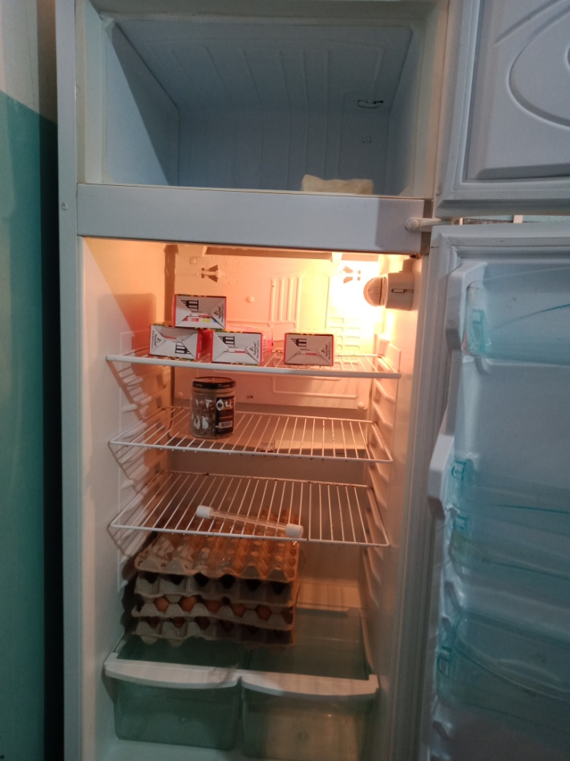

МКОУ «Унчукатлинская СОШ»

Заключение комиссии

По итогам фактического осмотра и анализа представленных документов, комиссия делает следующее заключение.

1. Организация горячего питания обучающихся по образовательным программам начального общего образования в МКОУ «Унчукатлинская СОШ» бесплатным горячим питанием в целом соответствует нормативным требованиям и методическим рекомендациям Роспотребнадзора.
2. Требуется установка водонагревателя емкостью 20-20 л.
3. Требуется установить емкость для воды на 100-200 л.

К настоящему заключению прилагаются:

1. Утвержденное меню горячего питания школе на 5 листах;
2. Распечатка с сайта ОО в части размещенного на нем меню на 1 л.;
3. Решение об утверждении состава группы родительского (общественного) контроля на 1 л.;
4. Расписание питания на 1 л.;
5. Договор на поставку продуктов питания на 3 л..

Подписи членов комиссии:

1. ___________________________________________________
2. ___________________________________________________
3. ___________________________________________________
4. ___________________________________________________